**ВНАЧАЛЕ УЧЕНИКИ ШКОЛЫ,**

**А ЗАТЕМ ЕЁ УЧИТЕЛЯ**

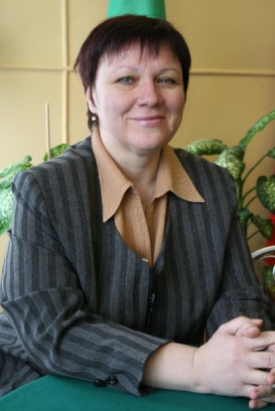

1. Дрогунцова (Сатырёва) Светлана Николаевна в школе была председателем совета дружины. В 1976г. окончила 8 классов и поступила в Гомельское музпедучилище. С 1980 по 1993 год работала учителем музыки, с 1999 года – педагогом-организатором.

2. Бальсевичуте (Гутыра) Вера Владимировна школу окончила в 1973 году. Поступила в ГГУ им. Скорины на филологический факультет. С 1979 года работает учителем русского языка и литературы.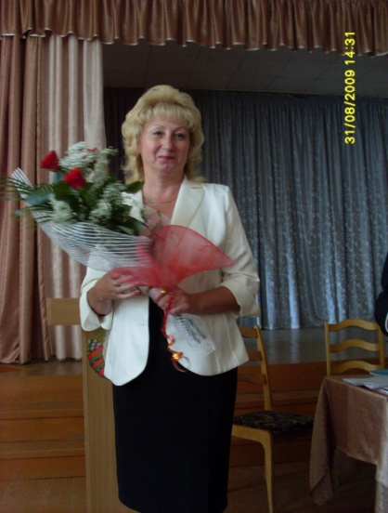

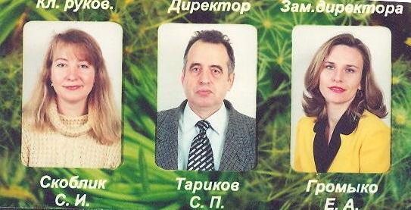

3. Скоблик (Блажко) Светлана Ивановна после 10 классов в 1987 году поступила в ГГУ им. Скорины на филологический факультет. С 1993 года работает учителем белорусского языка и литературы. Является председателем профсоюзного комитета.

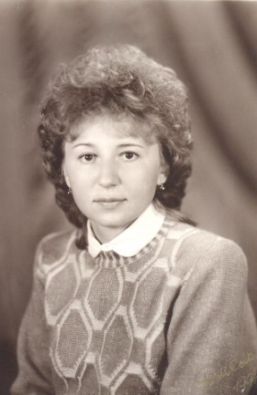

4. Шатило (Казимирова) Татьяна Викторовна окончила школу в 1980 году и поступила в ГГУ им. Скорины на факультет «Биология». С 1984 по 1986 год работала лаборантом, затем воспитателем группы продленного дня, затем - учителем биологии.

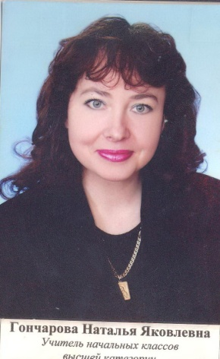5. Гончарова Наталья Яковлевна окончила 8 классов в 1987 году и поступила в Лоевское педагогическое училище, потом в ГГУ им. Скорины на филологический факультет. С 1990 года работает учителем начальных классов.

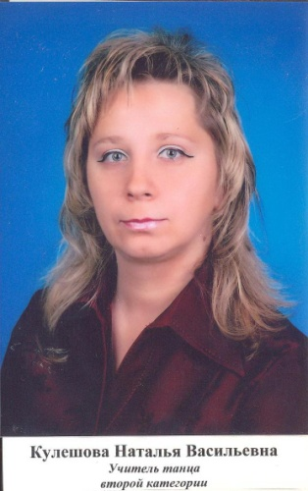

1. Кулешова Наталья Васильевна в 1994 году поступила в Гомельский музпедколледж. С 1997 года работала воспитателем группы продленного дня, а затем – учителем танца.

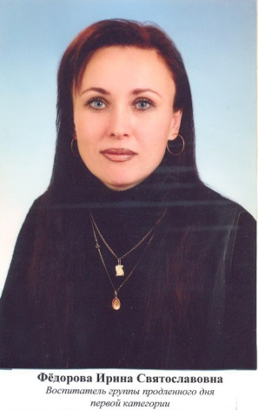

7. Федорова Ирина Святославовна окончила 8 классов в 1988 году, поступила в Лоевское педагогическое училище. С 1991 года работает в СОШ № 37: сначала учителем начальных классов, затем воспитателем группы продленного дня.

8.Песенко Галина Александровна в 1982 году окончила 8 классов, поступила в Гомельское педагогическое училище, потом училась в Могилёвском педагогическом институте. С 1990 года работает учителем начальных классов.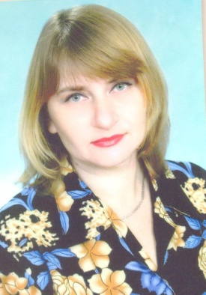

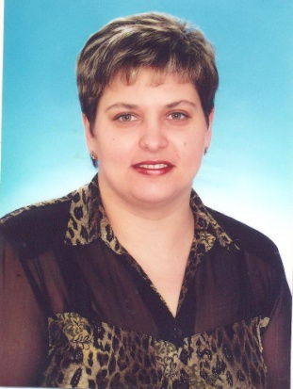

1. Беляева (Малявко) Елена Анатольевна в 1987 году окончила школу и поступила в Мозырский педагогический институт. С 1992 по 2007 год работала учителем начальных классов, с 2007 года – заместитель директора по учебной работе.
2. 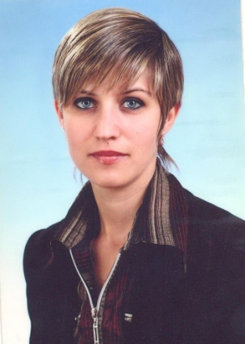Карако (Хрущёва) Нина Петровна в 1992 году окончила 9 классов, поступила в Гомельский музпедколледж. С 1996 года работает учителем начальных классов.

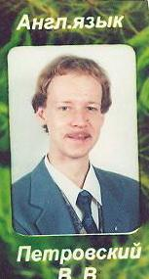

11. Петровский Виталий Валентинович окончил школу в 1988 году. Поступил в ГГУ им. Скорины. С 1991 года работает учителем английского языка. Является руководителем методического объединения учителей английского языка учреждения образования, района, города Гомеля.

12. Кулеш (Лавренюк) Наталья Сергеевна после 7 класса в 1988 году поступила в Минское училище олимпийского резерва, потом в ГГУ им. Скорины на факультет физвоспитания. С 1995 года работает учителем физической культуры ГУО «Средняя школа № 37 г. Гомеля».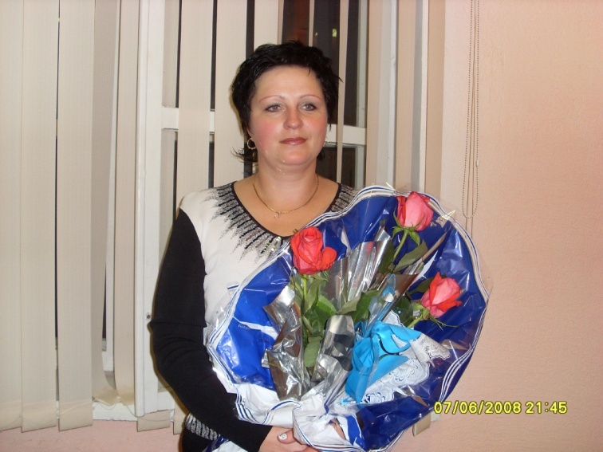

13. Татаринова (Копаева) Людмила Александровна во время учебы в школе была секретарем ученической первичной организации ОО «БРСМ», в 2005 году окончила школу и поступила в ГГУ им. Скорины. С 2010 года работала учителем математики.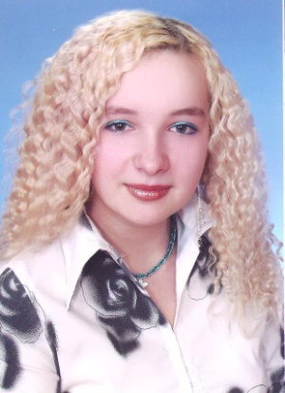

14. Петрик Алла Петровна с 2011 года работает воспитателем группы продленного дня.